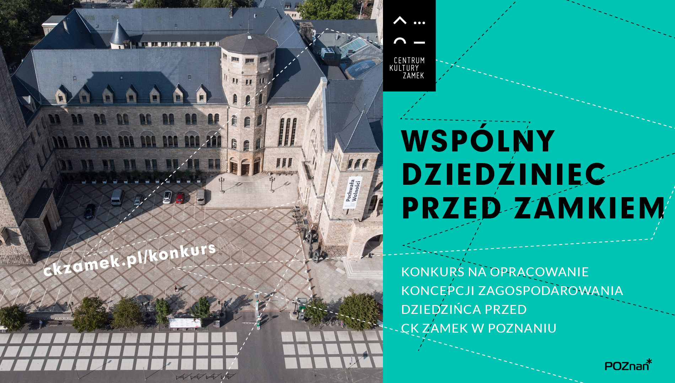

____________________
Wspólny Dziedziniec przed Zamkiem
Dziedziniec od strony ulicy Św. Marcin to miejsce, które wpisuje Zamek w przestrzeń miasta. Chcąc wykorzystać jego ogromny potencjał, stoimy w obliczu kompleksowej zmiany. Utwardzony plac, wykorzystywany jako parking, planujemy przekształcić w zielony dziedziniec, miejsce spotkań
i inspiracji oraz element realnej rewitalizacji śródmieścia Poznania. Aby zadbać o wysoką jakość rozwiązań rozpisujemy konkurs architektoniczny.
W czasach budowy Zamku plac służył jako dziedziniec honorowy, oddzielony od ulicy wysokim parkanem i zielenią, co podkreślało prywatny charakter rezydencji. W latach późniejszych udostępniono go publiczności, dzięki czemu stał się ulubioną scenerią pamiątkowych zdjęć. W efekcie przebudowy z lat 40. usunięto wysokie ogrodzenie, otwierając go na ulicę. Po wojnie dziedziniec zamieniono w parking i w takim kształcie funkcjonuje do dziś. Tylko na kilka dni w roku przeobraża się w przestrzeń festiwalową i miejsce dużych imprez plenerowych.
Po zmianach wydarzenia masowe, wymagające pustej przestrzeni, planujemy przenieść na plac im.
Adama Mickiewicza lub na ulicę. Na dziedzińcu chcemy stworzyć kameralne, zielone miejsce, dostosowane do osób o różnych potrzebach. Chcemy, aby stał się przestrzenią oddechu i spotkania, codziennie, a nie tylko od święta. Poza funkcją codziennego odpoczynku, planujemy także realizować tu nasz program edukacyjny i animacyjny oraz niewielkie wydarzenia muzyczne i teatralne. Te potrzeby zapewni dobrze zaprojektowana przestrzeń, ukształtowana z szacunkiem dla historycznego kontekstu i ze zrozumieniem dla współczesnych potrzeb. Przestrzeń pozwalająca na elastyczne wykorzystanie, wyposażona w trwałą zieleń, mobilne meble miejskie, źródła wody i cienia. Mamy nadzieję, że wspólny dziedziniec stanie się ważnym dla poznaniaków miejscem na mapie miasta.

____________________
Harmonogram konkursu

Konkurs przeprowadzamy w dwuetapowej, innowacyjnej formie, tzw. „formule flamandzkiej”.
W pierwszym etapie odbędzie się preselekcja uczestników na podstawie nadesłanego portfolio
i opisu wizji przyszłego projektu. Do drugiego etapu zaproszonych zostanie pięć pracowni, które, za wynagrodzeniem, opracują dokładne prace konkursowe. Zwycięzcę drugiego etapu zaprosimy do negocjacji i opracowania projektu budowlanego oraz wykonawczego. Adaptacja formuły flamandzkiej do polskich warunków w pełni uwzględnia konkursowe zasady anonimowości.
Ogłoszenie o konkursie, udostępnienie regulaminu konkursu:
do 18.04.2019
Termin składania zapytań do regulaminu do I etapu konkursu:
do 8.05.2019
Termin udzielenia odpowiedzi na zapytania do regulaminu do I etapu konkursu:
do 15.05.2019
Termin składania wniosków o dopuszczenie do udziału w konkursie:
do 21.05.2019
Termin przekazania informacji o dopuszczeniu do udziału w konkursie (do I etapu):
do 28.05.2019
I etap konkursu
Termin złożenia portfolio i opisu wizji zagospodarowania dziedzińca CK ZAMEK:
do 11.06.2019
Opublikowanie wyników odrębnej oceny portfolio i opisu wizji zagospodarowania dziedzińca
CK ZAMEK oraz przekazanie informacji o dopuszczeniu do udziału w II etapie konkursu:
do 19.06.2019
II etap konkursu
Termin składania zapytań do II etapu konkursu:
do 19.07.2019
Termin udzielenia odpowiedzi na zapytania do II etapu konkursu:
do 25.07.2019
Termin składania prac konkursowych II etapu konkursu:
do 27.08.2019
Ogłoszenie wyników konkursu wraz z dyskusją pokonkursową:
do 11.09.2019
____________________
Skład Sądu Konkursowego
Przewodniczący:
mgr inż. arch. Piotr Kostka
Członek IARP, prezes SARP Oddział Poznań
Sędzia referent:
mgr inż. arch. Anna Rybarczyk-Robak
Towarzystwo Wiedzy Powszechnej, Koalicja Święty Marcin
Członkowie:
mgr Zofia Starikiewicz
Zastępca dyrektora CK ZAMEK
mgr inż. arch. Katarzyna Podlewska
Zastępca dyrektora Wydziału Urbanistyki i Architektury Urzędu Miasta Poznania, członek IARP
mgr Aleksandra Dolczewska
Biuro Miejskiego Konserwatora Zabytków
mgr inż. arch. Wojciech Krawczuk
Członek IARP, członek SARP Oddział Poznań
dr Paweł Grobelny
Projektant, specjalista w zakresie projektowania przestrzeni publicznych
Sędzia rezerwowy:
mgr inż. arch. Jarosław Wroński
Członek IARP, członek Kolegium Sędziów Konkursowych SARP Oddział Poznań
Konsultanci (bez prawa głosu):
mgr Andżelika Jabłońska-Macowicz
Centrum Otwarte
mgr inż. arch. Jakub Głaz
Centrum Otwarte
Sekretarz Konkursu (bez prawa głosu):
mgr Magdalena Wypusz
Pracownik SARP Oddział Poznań

____________
Wytyczne
_powierzchnia dziedzińca
Planujemy przesunąć murek, oddzielający dziedziniec od chodnika ulicy, na granicę działki. Tym samym murek ulegnie przesunięciu o około 3,5 m w stronę południową, a powierzchnia opracowania projektu wyniesie 3148 m². Choć schody zewnętrzne nie są elementem podstawowego opracowania, jesteśmy otwarci na propozycje nadbudowanych elementów na schodach, ułatwiających dostęp do Zamku dla osób z niepełnosprawnościami. Aby zwiększyć dostępność pieszą dziedzińca od strony ulicy Św. Marcin, planujemy przeprucie murka w przerwach między istniejącymi grupami drzew. Usytuowanie oraz forma murka wykonane zostaną zgodnie z projektem kompleksowej przebudowy centrum Poznania (Projekt Centrum), autorstwa pracowni Studio ADS.
_posadzka i zazielenienie dziedzińca
Planujemy realizację kompleksowego projektu zazielenienia dziedzińca, uwzględniającego zieleń niską, średnią i ewentualnie wysoką, w układzie niezależnym od obecnie istniejącego. Do realizacji wybrany zostanie projekt, który poprawnie wpisze zieleń w proporcje zabytkowego dziedzińca, wyznaczy ciekawe osie widokowe na elementy budowli i jej detale oraz nie będzie powodował negatywnych skutków dla stabilności murów elewacji i innych elementów architektonicznych. Powierzchnie utwardzone, w realizowanym projekcie, mogą być, ale nie muszą, wykonane
z istniejących, niezniszczonych płyt nawierzchni dziedzińca z lat 40. Będziemy starali się zachować istniejące nasadzenia przy murku, o ile stan drzew na to pozwoli.
_pawilon
Planujemy postawienie całorocznego pawilonu mieszczącego punkt gastronomiczny (bez rozległego zaplecza kuchennego) oraz sanitariaty. Pawilon powinien mieścić też przestrzeń spotkań dla grupy około 30 osób, możliwą do wykorzystania zarówno na potrzeby gastronomii, jak i jako miejsce warsztatów artystycznych.
_meble miejskie
Postulujemy wprowadzenie współczesnych, mobilnych mebli, zaprojektowanych specjalnie dla tej przestrzeni. Przy ich projekcie należy wziąć pod uwagę architekturę Zamku oraz istniejące lampy z lat 40., obecne na murku i schodach przy wejściu B. Meble powinny spełniać następujące funkcje: ogólnodostępne miejsca odpoczynku oraz siedziska i stoły dla klientów punktu gastronomicznego poza pawilonem. Ważne, aby przynajmniej część z nich była odpowiednia dla dzieci, osób starszych
i osób z niepełnosprawnościami (zgodne ze „Standardami dostępności Miasta Poznania”).
_przestrzeń koncertowa
Postulujemy takie ukształtowanie przestrzeni, aby możliwe było zrealizowanie koncertu / spektaklu dla grupy około 100-200 osób na miejscach siedzących, np. przy wykorzystaniu mebli mobilnych.

_zacienienie i źródła wody
Ze względu na duże nasłonecznienie dziedzińca, konieczne jest zaplanowanie elementów zacieniających. Rolę tę może pełnić zieleń lub element architektoniczny (np. żagiel). Konieczne jest uwzględnienie wpływu elementu zacieniającego na mikroklimat wnętrza dziedzińca i możliwość wzrostu roślin na jego powierzchni. Postulujemy też wprowadzenie elementu wodnego.
_udogodnienia dla osób poruszających się na wózkach
Od wielu lat borykamy się z brakiem dogodnego dostępu do Zamku dla osób poruszających się na wózkach. Obecnie, odbywa się to przez boczne wejście, przy Muzeum Powstania Poznańskiego – Czerwiec 1956. Możliwe jest pozostawienie dotychczasowego rozwiązania, jednak optymalne byłoby opracowanie poprawnie zaprojektowanej pochylni przy wejściu A lub B.
_stojaki rowerowe
W projekcie zagospodarowania dziedzińca należy uwzględnić miejsce na stojaki rowerowe. Powinny się one znaleźć blisko wejść do CK ZAMEK (wejścia A i B). Optymalna liczba stojaków to 24 sztuki. Będą one podzielone na grupy (minimum 4 stojaki obok siebie). Kształt, odległość pomiędzy stojakami i innymi elementami infrastruktury określają „Standardy techniczne i wykonawcze dla infrastruktury rowerowej Miasta Poznania” (rozdział 9 ─„Parkingi (stojaki) dla rowerów”).
_oświetlenie
Wskazujemy na kameralne oświetlenie, z uwzględnieniem istniejącej sieci i iluminacji, niekonkurujące z projektowanym w tej części oświetleniem ulicznym.
_ochrona przed wiatrem i hałasem
Ważne jest takie zaprojektowanie dziedzińca, aby ograniczyć wiry powietrza oraz hałas
z al. Niepodległości.
_pomniki
Usytuowanie pomnika – cyfr „1956” powinno być zbliżone do obecnego i poprawnie oznaczać wejście do Muzeum Powstania Poznańskiego – Czerwiec 1956. Ustawienie pomnika Enigmy powinno uwzględniać przesunięcie murka w kierunku południowym.

____________________
Centrum Kultury ZAMEK w Poznaniu / Biuro Prasowe
Martyna Łokuciejewska, m.lokuciejewska@ckzamek.pl
Martyna Nicińska, m.nicinska@ckzamek.pl
tel. +48 607 609 027, +48 61 64 65 270

